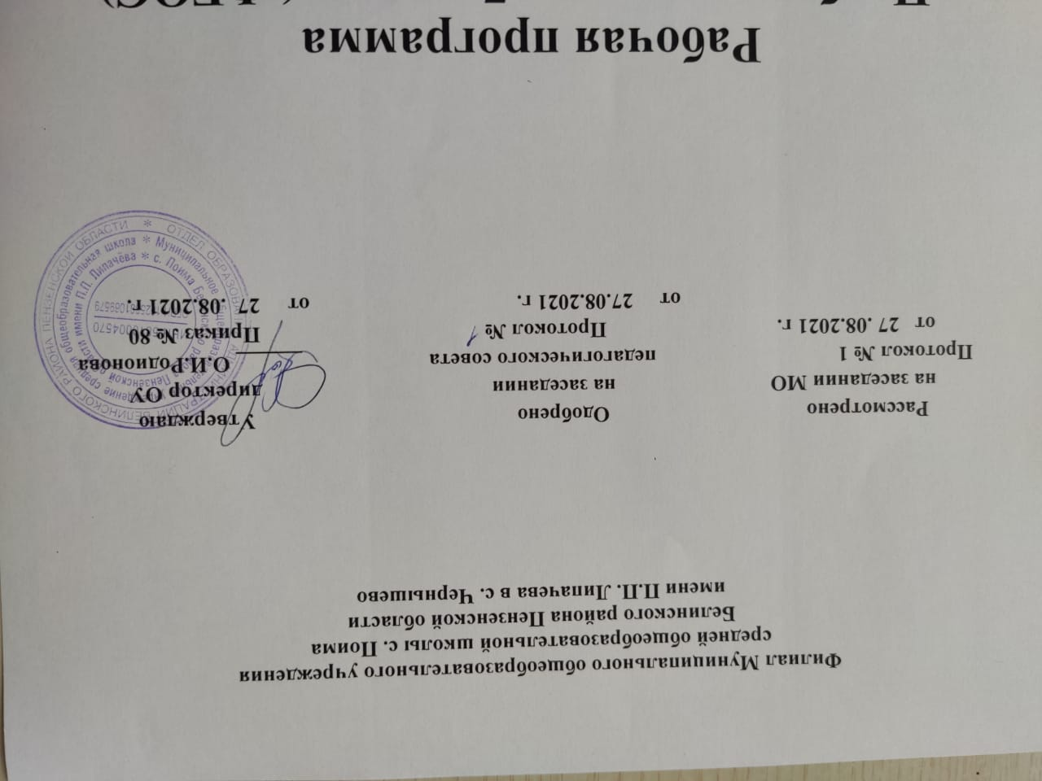

Рабочая программа по обществознанию для 6 класса
на 2021 - 2022 уч. год.

Автор: учитель истории и обществознания Муругова Л.А.

Рабочая программа по обществознанию для 6 класса составлена в соответствии с требованиями Федерального государственного образовательного стандарта на основе программы для общеобразовательных школ «Обществознание»( Л.Н. Боголюбов, Н.И. Городецкая. Л.Ф. Иванова и др. – М. Просвещение, 2016г.

  - Планируемые результаты освоения учебного предмета курса

Личностными результатами, формируемыми при изучении данного курса являются:
-мотивированность и направленность на активное и созидательное участие в будущем в общественной и государственной жизни;
-заинтересованность не только в личном успехе, но и в развитии различных сторон жизни общества, благополучия и процветания своей страны;
-ценностные ориентиры, основанные на идеях патриотизма, любви и уважения к Отечеству, на отношении к человеку, его правам и свободам как высшей ценности.

Метапредметные результаты изучения обществознания проявляются:
-в умении сознательно организовывать свою познавательную деятельность;
-в умении объяснять явления и процессы социальной действительности с научных, социально-философских позиций;
-в способности анализировать реальные социальные ситуации, выбирать адекватные способы деятельности и модели поведения в рамках реализуемых социальных ролей;
-в умении выполнять познавательные и практические задания, в том числе проектной деятельности.

Предметными результатами освоения данного курса являются:
относительно целостное представление о человеке;
понимание побудительной роли мотивов в деятельности человека;
знание ряда ключевых понятий, умения объяснять их с позиций явления социальной действительности;
умение взаимодействовать в ходе выполнения групповой работы, вести диалог, аргументировать собственную точку зрения.
Программа предполагает проведение 1-го часа в неделю (всего 35 часов)

2.Содержание учебного предмета курса

Введение – 2ч.

Глава I. Человек в социальном измерении – 12 ч.
Человек. Индивид. Индивидуальность. Личность. Самопознание. Самосознание. Потребности человека. Духовный мир человека. Человек и деятельность. На пути к жизненному успеху.

Глава II. Человек среди людей – 10 ч.
Межличностные отношения, их особенности, виды. Общение, средства общения. Конфликты в межличностном общении и способы их разрешения. Посредничество при разрешении конфликтов.

Глава III. Нравственные основы жизни- 8ч.
Добро, смелость и страх. Человечность.

Повторение и обобщение материала курса обществознания -3ч.

3. ТЕМАТИЧЕСКОЕ ПЛАНИРОВАНИЕ

№ урока |  | Тема и тип урока | Дата прове  дения | Элемент содержания | Характеристика основных видов деятельности ученика | Форма контроля
1 |  | 2 | 3 | 4 | 5 | 6
1,2 |  | Введение |  | Что изучает курс «Обществознание».  Структура, особенности содержания  методического аппарата учебника | Знать значение, использование термина  «обществознание»  Иметь представление о связи обществознания  с другими науками. | Беседа
Глава I. Человек в социальном измерении (12 часов)
3,4 |  | Человек – личность  (ознакомление с новым материалом) |  | 1. Что такое личность.  2.Индивидуальность - плохо или хорошо?  3. Сильная личность - какая она? | Раскрывать на конкретных примерах смысл понятия «индивидуальность».  Использовать элементы причинно-следственного анализа при характеристике социальных параметров личности | Устный опрос+рабочая тетрадь
5,6 |  | Человек познаёт мир  (комбиниро-ванный) |  | 1.Познание мира и себя  2. Что такое самосозна  ние  3. На что ты способен | Характеризовать особенности познания человеком мира и самого себя.  Оценивать собственные практические умения, поступки, моральные качества, выявлять их динамику.  Сравнивать себя и свои качества с другими людьми.  Приводить примеры проявления различных способностей людей | Устный опрос+ рабочая тетрадь
7, 8 |  | Человек и его деятельность (ознакомление с новым материалом) |  | 1.«Птицу узнают по полету,  а человека — по работе».  2. «Пчела мала, да и та работает».  3. Жизнь человека многогранна (основные формы деятельности человека) | Характеризовать деятельность человека, её отдельные виды.  Описывать и иллюстрировать примерами различные мотивы деятельности.  Использовать элементы причинно-следственного анализа для выявления связи между деятельностью и формированием личности.  Выявлять условия и оценивать качества собственной успешной деятельности | Беседа + раб. Тетр.
9,10, |  | Потребности человека  (ознакомление с новым материалом) |  | 1.Какие бывают потребности2.Мир мыслей.  3. Мир чувств | Характеризовать и иллюстрировать примерами основные потребности человека, показывать их индивидуальный характер.  Описывать особые потребности людей с ограниченными возможностями.  Исследовать несложные практические ситуации, связанные с проявлениями духовного мира человека, его мыслей и чувств | опрос + рабочая тетрадь
11,12, |  | На пути  к жизнен  ному успеху  (комбинированный) |  | 1. Слагаемые жизненного успеха.  2. Привычка  к труду помогает успеху.  3. Готовимся выбирать профессию.  Поддержка близких - залог успеха.  Выбор жизненного пути | Характеризовать и конкретизировать примерами роль труда в достижении успеха в жизни.  Формулировать свою точку зрения на выбор пути достижения жизненного успеха.  Показывать на примерах влияние взаимопомощи в труде на его результаты.  Находить и извлекать информацию о жизни людей, нашедших своё призвание в жизни и достигших успеха, из адаптированных источников различного типа | Рабочая тетрадь, беседа
13,14. |  | Практикум по теме  «Человек  в социальном измерении»  (обобщение  и систематизация знаний) |  |  | Учиться работать с текстом учебника;  анализировать таблицы;  решать  логические задачи;  высказывать собственное мнение, суждения | тест
Глава II. Человек среди людей (10 часов)
15,  16 |  | Межличностные отношения  (ознакомление с новым материалом) |  | 1.Какие отношения называются межличностными.  2.Чувства — основа межличностных отношений.  3.Виды межличностных отношений | Описывать межличностные отношения и их отдельные виды.  Показывать проявления сотрудничества и соперничества на конкретных примерах.  Описывать с опорой на примеры взаимодействие и сотрудничество людей в обществе.  Оценивать собственное отношение к людям других национальностей и другого мировоззрения.  Исследовать практические ситуации, в которых проявились солидарность, толерантность, лояльность, взаимопонимание | Карточки, рабочая тетрадь
17,  18 |  | Человек в группе  (ознакомление с новым материалом) |  | 1. Какие бывают группы.  2. Группы, которые мы выбираем.  3. Кто может быть лидером. 4. Что можно, чего нельзя и что за это бывает.  5. О поощрениях и наказаниях  6. С какой группой тебе по пути | Учиться: определять, что такое культура общения человека; анализировать нравственную и правовую оценку конкретных ситуаций; осуществлять поиск дополнительных сведений в СМИ; отвечать на вопросы, высказывать собственную точку зрения.  Получить возможность: осуществлять поиск нужной информации, анализировать объекты; ориентироваться на понимание причин успеха в учебе; формулировать собственную точку зрения; осуществлять поиск нужной информации, выделять главное
19,20 |  | Общение  (комбинированный) |  | 1.Что такое общение.  2.Каковы цели общения.  3.Как люди общаются.  4.Особенности общения  со сверстниками, старшими и младшими.  5.«Слово — серебро, молчание -  золото» | Учиться: понимать, почему без общения человек не может развиваться полноценно.  Получить возможность: анализировать, делать выводы; давать нравственную и правовую оценку конкретных ситуаций;  осуществлять поиск  дополнительных сведений в СМИ;  отвечать на вопросы, высказывать собственную точку зрения | Рабочая  тетрадь
21,  22 |  | Конфликты в межличностных отношениях  (ознакомление с новым материалом) |  | 1.Как возникает межличностный конфликт.  2. «Семь раз отмерь…».  3. Как не проиграть в конфликте. | Описывать сущность и причины возникновения межличностных конфликтов.  Характеризовать варианты поведения в конфликтных ситуациях. Объяснять, в чём заключается конструктивное разрешение конфликта. Иллюстрировать объяснение примерами.  Выявлять и анализировать собственные типичные реакции в конфликтной ситуации | опрос, рабочая тетрадь
23,24 |  | Практикум по теме «Человек среди людей»  (обобщение и систематизация знаний) |  | 1.Презентация «Как вести себя в конфликтной ситуации».  Практикум | Сравнивать разные точки зрения;  оценивать собственную | тест
Глава III. Нравственные основы жизни (8 часов)
25, 26 |  | Человек славен добрыми делами  (ознакомление с новым материалом) |  | 1.Что такое добро. Кого называют добрым.  2. Доброе – значит хорошее.  3. Главное правило доброго человека. | Характеризовать и иллюстрировать примерами проявления добра.  Приводить примеры, иллюстрирующие золотое правило морали.  Оценивать в модельных и реальных ситуациях поступки людей с точки зрения золотого правила морали | Творческое задание
27,28 |  | Будь смелым (ознакомление с новым материалом) |  | 1.Что такое страх.  2. Смелость города берет.  3. Имей смелость сказать злу «нет». | На конкретных примерах дать оценку проявлениям мужества, смелости, случаям преодоления людьми страха в критических и житейских ситуациях.  Оценивать предлагаемые ситуации, требующие личного противодействия проявлениям зла | Творческое задание
29,30 |  | Человек и человечность  (ознакомление с новым материалом) |  | 1.Что такое гуманизм.  2.Прояви внимание к старикам | Раскрывать на примерах смысл понятия «человечность».  Давать оценку с позиции гуманизма конкретным поступкам людей, описанным в СМИ и иных информационных источниках.  На примерах конкретных ситуаций оценивать проявления внимания к нуждающимся в нём | Рабочая тетрадь
31,32 |  | Практикум по теме «Нравственные основы жизни»  (обобщение и систематизация знаний) |  | 1.Устные задания для обобщения и систематизации знаний по пройденной теме.  2. Письменные задания по теме урока | Анализировать свои поступки и отношения к окружающим людям.  Получат возможность работать с текстом учебника; высказывать собственное мнение, суждения | Тест
4. Итоговое повторение (3 часа)

33, |  | Обобщение и сисистематизация знаний по теме «Человек и общество» |  | 1. Зачетные вопросы.  2. Практические задания | Определять все термины за курс 6 класса.  Работать с текстом учебника; высказывать собственное мнение, суждения | Тест
34,  35 |  | Мини- проект  «Идеальный человек» |  | Исследовательская  Деятельность |  | Проект

